**3号楼地下一层食堂考场准考证号：**

**第一场：0001-0176**

**第二场：0177-0351**

**：**

**备注：图示中显示的数字为准考证后4位，如：2017020001，图例显示0001**

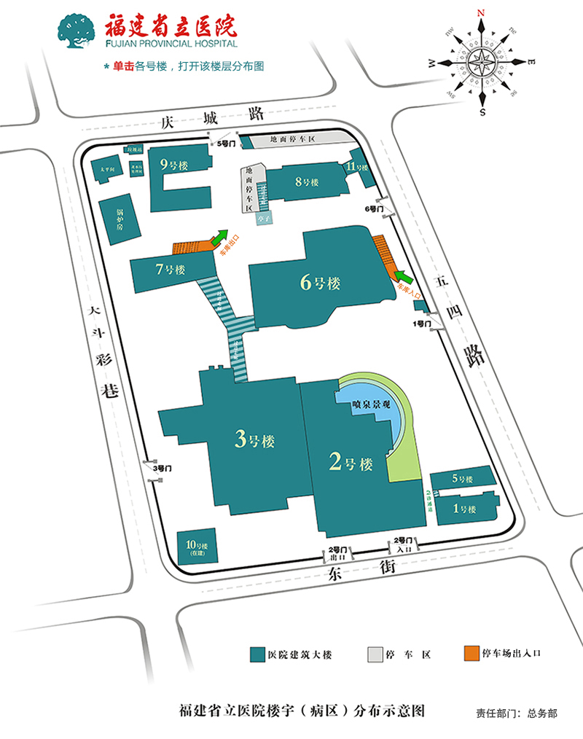

**入口**

**十九中考场准考证号：**

**0492-0668**



**8号楼6层学术厅考场准考证号：**

**0352-0491**

